PD Dr. Berthold M. Kuhn  Privatdozent, Freie Universität Berlin · Berater für Internationale Zusammenarbeit  www.innovateCo.de  E-Mail: Berthold.Kuhn@fu-berlin.de  Staatsangehörigkeit: deutsch · Geboren: 21. November 1965 in Heidelberg  Adresse: Kyffhäuser Str. 10, 10781 Berlin | 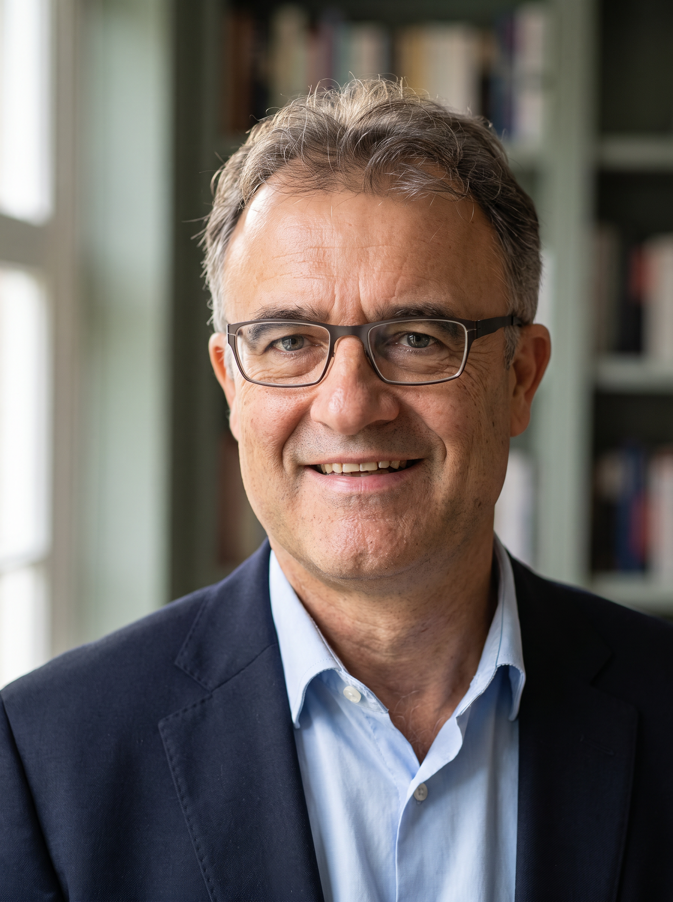

PROFIL
- Politikwissenschaftler und Berater für internationale Zusammenarbeit mit über 25 Jahren Erfahrung in Wissenschaft, Forschung, Politikberatung und Führungsfunktionen in den Bereichen nachhaltige Entwicklung, Klima-Governance und internationale Zusammenarbeit, mit besonderem Fokus auf China.
- Leitung interdisziplinärer Forschungs- und Beratungsvorhaben für die Europäische Kommission (u.a. Teamleiter EU-China Co-operation on Environment and Green Economy in 2025), die Vereinten Nationen und die deutsche Entwicklungszusammenarbeit; Forschung und Lehre als Privatdozent an der Freien Universität Berlin sowie über Kooperationen mit Tsinghua-, Peking-, Tongji- und Xiamen-Universität, UNA Europa und Denkfabriken wie dem Center for China and Globalization (CCG).
- Vielfach gefragter Keynote-Speaker auf internationalen Konferenzen renommierter Universitäten und wissenschaftlicher Vereinigungen mit Beiträgen zu Nachhaltigkeitstransformationen, globalen Megatrends und partizipativer Governance.
- Reichweite von mehr als einer Million Aufrufen für Beiträge zu internationalen Beziehungen und globaler Governance in Focus Online; LinkedIn Beiträge.

AKADEMISCHE POSITIONEN
Privatdozent (habilitiert), Freie Universität Berlin, FB Politik- und Sozialwissenschaften mit Aktivitäten (Lehre, Konferenzen, Drittmittelprojekte) für die Stabstelle Nachhaltigkeit und Energie (seit 2008)
Gastprofessor & GIZ-CIM Senior Cooperation Expert, Xiamen University, School of Social Affairs and School of Public Policy (12/2011–12/2013)
Gastprofessor & GIZ-CIM Senior Cooperation Expert, Tsinghua University, School of Public Policy and Management, NGO Research Centre (12/2005–12/2007)
Associate Professor, Universität Leiden, Faculty of Law, Van Vollenhoven Institute (04/2004–11/2005)

AKADEMISCHE AUSBILDUNG
Habilitation am Fachbereich Politik- und Sozialwissenschaften, Freie Universität Berlin (06/2004)
Promotion (Ph.D.) am Fachbereich für Sozialwissenschaften und Philosophie, Universität Leipzig (12/1997, summa cum laude)
Diplom in Politikwissenschaft, Freie Universität Berlin, Fachbereich Politik- und Sozialwissenschaften (07/1992, Note: sehr gut)
Certificat Relations Internationales, Institut d’Etudes Politiques (Science Po), Paris, (07/1991)

FORSCHUNGSSCHWERPUNKTE
- Transformation internationaler Ordnung und Verschiebung globaler Machtverhältnisse, mit Schwerpunkt China
- Aushandlung und Legitimität internationaler Institutionen und Normen (u. a. BBNJ-Abkommen, globales Plastikabkommen
- Klima- und Umweltpolitik sowie Nachhaltigkeitstransformationen
- Globale Megatrends und Zukunftsforschung (Publikationen in 2022 und 2024)
- Internationale Zusammenarbeit und Global Governance
- Zivilgesellschaft und Nichtregierungsorganisationen in der internationalen Zusammenarbeit (post-doc Phase 1999 bis 2004)

AUSGEWÄHLTE PUBLIKATIONEN
Bücher (Auswahl)
2027 Chinas grüner Wandel: Wie eine Weltmacht Klima, Industrie und Natur neu gestaltet; englische Ausgabe: China's Green Transition: How a Global Power is Reshaping Climate, Industry and Nature, Oekom Verlag (in Vorbereitung, erscheint im Frühjahr 2027).
2022 Global Perspectives on Megatrends. The Future as Seen by Analysts and Researchers from Different World Regions (mit Dimitrios L. Margellos), Ibidem-Verlag / Columbia University Press.
2009 市场与国家之间的发展政策 [Entwicklungspolitik zwischen Markt und Staat], Renmin University Press, Peking (chinesische Übersetzung).
2005 Entwicklungspolitik zwischen Markt und Staat. Möglichkeiten und Grenzen zivilgesellschaftlicher Organisationen, Campus Verlag, Frankfurt a. M./New York (2. Auflage 2024).
1998 Participatory Development in Rural India, Radiant Publishers, Neu-Delhi.
Buchbeiträge (Auswahl)
2024 Die deutsch-chinesische Zusammenarbeit im Bereich Klimaschutz aus deutscher Perspektive, in: Leutner, M., Noesselt, N. & Chen, H. (Hrsg.), Zwischen Krisen und Kooperation, Berliner China-Hefte, Bd. 56, LIT-Verlag, 57–70.
2023 China in der Welt aus deutscher Perspektive, in: CDGKA & Institut für Auslandsbeziehungen (IFA) (Hrsg.), Im Spannungsverhältnis zwischen Selbst- und Fremdverstehen, Springer.
2017 Sustainable Development in the Context of the One Belt One Road Initiative, in: Huang Ping & Zhao Chen (Hrsg.), The Belt and Road Initiative and Europe, Shi Shi Publishers, Peking, 68–77.
2015 Policies, Collaboration and Partnerships for Climate Protection in China, in: Jing, Yijia (Hrsg.), The Road to Collaborative Governance in China, Palgrave Macmillan, 71–94.
Peer-reviewed Zeitschriftenartikel (Auswahl)
2026 „Commemorating Fifty Years of China–EU Relations: Between Strategic Fragmentation and Green Potential", Intercultural Dialogue, 12. August 2026, DOI:10.1163/30506107-12340028
2025 Pracademics in International and Development Cooperation: Case Studies from China and the Middle East Region, Development in Practice, 35(2), 250–263, with video publication:
“Pracademics: Building bridges between academia and action”
https://scitube.io/dr-habil-berthold-m-kuhn-pracademics-building-bridges-between-academia-and-action/
2024 The Role of Think Tanks in Megatrends Analysis and Future Research (mit Dimitrios L. Margellos), Open Journal of Political Science, 13, 395–413.
2020 Sustainable Finance in Germany: Mapping Discourses, Stakeholders, and Policy Initiatives, Journal of Sustainable Finance and Investment.
2018 China's Commitment to the Sustainable Development Goals: An Analysis of Push and Pull Factors and Implementation Challenges, Chinese Political Science Review.
2018 Changing Spaces for Civil Society in China, Open Journal of Political Science, 8, 467–494.
2016 Sustainable Development Discourses in the P.R. China, Journal of Sustainable Development, 9(6), 158–167.
2014 Climate Protection Governance and Participation in the People's Republic of China, ASIEN – The German Journal on Contemporary Asia, 133, 52–71.
Ein vollständiges Publikationsverzeichnis liegt als separates Dokument bei.

LEHRERFAHRUNG
Lehrtätigkeit an der Freien Universität Berlin, FB Politik- und Sozialwissenschaften (Deputatslehre seit 2008 im Bereich Internationale Beziehungen) und Stabstelle für Nachhaltigkeit und Energie (Lehraufträge zu Umwelt- und Klimapolitik); einzelne Kurse an der TU Berlin, Universität Leipzig und Universität Bremen.
Internationale Lehrtätigkeit: Universität Leiden (2004-2005), Tsinghua-Universität (2011-2013), Peking Universität (2018), Xiamen-Universität (2011-2013, 2016-2019, 2024-2026), Tongji-Universität (2023), Sichuan-Universität (2014), Rouen Business School (2005)
Weiterbildung für Diplomat*innen und politische Entscheidungsträger*innen (2004/2005 in den Niederlanden)
Auszeichnung: Zentraler Lehrpreis der Freien Universität Berlin (2019. Kurs zu Klimapolitik in Großstädten in international vergleichender Perspektive).

BETREUUNG VON PROMOTIONEN (ERSTGUTACHTER)
Fréderic Krumbein, „Media Coverage of Human Rights in China and the United States: Human Rights Discourses in the Daily Newspapers China Daily, The New York Times, and the South China Morning Post", Freie Universität Berlin, 2012.
Inge Lambarz de Bayas, „Education Policy in Chile in the Context of OECD Membership", Freie Universität Berlin, 2018.

BERATUNG UND POLITIKBERATUNG
Berater der Europäischen Kommission, des UNDP, der GIZ sowie von Nichtregierungsorganisationen und Think Tanks.
Evaluator internationaler Kooperations- und Entwicklungsprojekte im Auftrag der EU, des Bundesministeriums für wirtschaftliche Zusammenarbeit und Entwicklung (BMZ), der European Research Executive Agency sowie gemeinnütziger Organisationen.

SPRACHEN
Deutsch (Muttersprache), Englisch (verhandlungssicher), Französisch (verhandlungssicher), Chinesisch (konversationssicher im Alltag, zweite Familiensprache,), Spanisch und Niederländisch (Niveau A2).

AKTUELLE TÄTIGKEITEN
Privatdozent an der Freien Universität Berlin; Lehrtätigkeit im Rahmen des Lehrdeputats am Otto-Suhr-Institut für Politikwissenschaft, im WiSe 2026/2027 zu „Nonprofits in International Comparative Perspective"; Einbindung in internationale Sustainability-Konferenzen der Freien Universität Berlin, im WiSe 2026/2027: Sustainability in Higher Education, https://www.fu-berlin.de/en/sites/higher-ed-sustainability-conf/index.html

International tätiger Berater und Gutachter für Klima- und Umweltpolitik sowie Nachhaltigkeitstransformationen, mit Beratungsschwerpunkt auf Chinas Rolle in den internationalen Beziehungen, Tätigkeit als Gutachter für
Vielfältige Kooperationen mit Universitäten und Hochschulallianzen (u. a. UNA Europa, Freie Universität Berlin) sowie mit Nonprofit-Organisationen und Denkfabriken in Europa und China, darunter Tsinghua-Universität, Peking-Universität, Tongji-Universität, Xiamen-Universität, Germanwatch und das Center for China and Globalization
Regelmäßiger Keynote-Speaker auf internationalen Konferenzen, u.a. Asia Philanthropy Forum in Hainan (seit Beginn in 2023 bis 2026) sowie aktive Beiträge zu internationalen Diskursen, speziell zu Chinas Rolle in den internationalen Beziehungen und der internationalen Zusammenarbeit, mit Fokus auf Klima- und Umweltpolitik.
Gutachter für Forschungsprojekte, die eine Förderung der EU-Kommission im Programm Horizon Europe beantragt haben.
Gutachter für wissenschaftliche Publikationen (Bücher, Zeitschriften) bei verschiedenen Verlagen, u.a. Taylor Francis, Springer, Elsevier.
Reichweite von mehr als einer Million Aufrufen für Beiträge zu Themen der internationalen Beziehungen (u. a. 1 Mio. bei Focus Online, LinkedIn)

PERSÖNLICHES
Verheiratet, drei Kinder. Derzeit wieder wohnhaft in Berlin (Stadtteil Schöneberg) nach Rückkehr aus Xiamen und Peking (Sept. 2023 bis Juli 2026).
Berlin, den 3. September 2026

